幼儿一日生活

2024.9.18 星期三 晴天

**今日出勤：**今天共有21人来园，一位小朋友请假。

**一、户外活动**

今天户外不混班，我们在中操场玩的是跳跳游戏哦，小朋友双脚并拢向前跳，锻炼自己的弹跳能力。

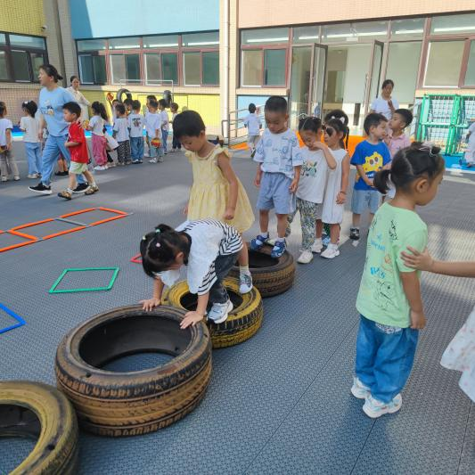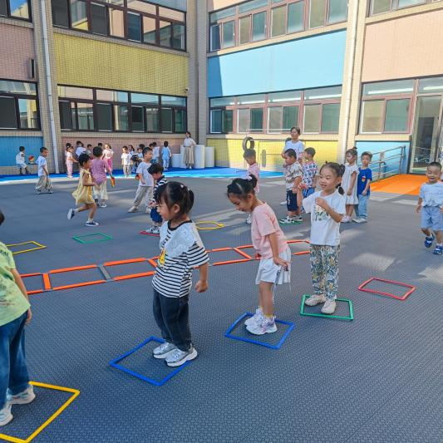

小朋友们积极参与活动，热情非常的高涨。

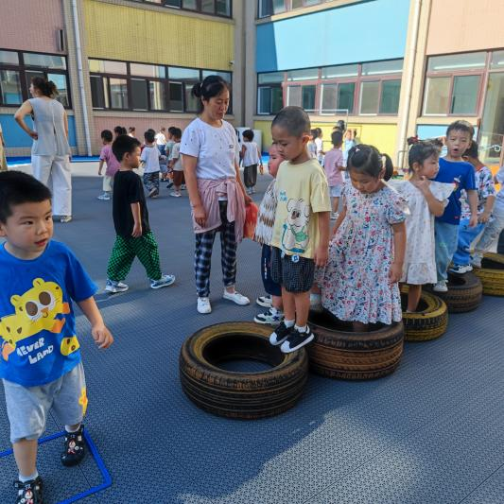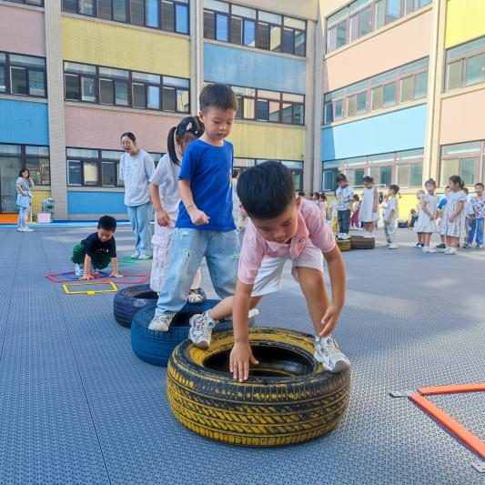

小朋友们主动的补充水分。

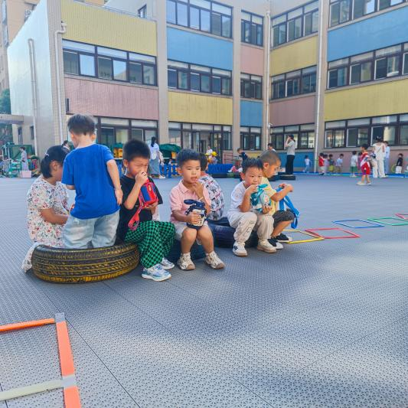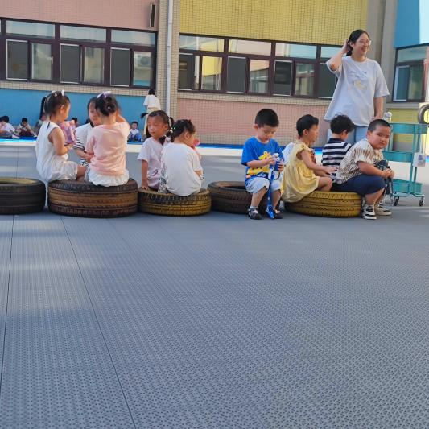

**二、集体活动——儿歌：别说我小**

《别说我小》是一首内容简单形象且读起来朗朗上口的儿歌，儿歌采用重复整齐的句式“**你别说我小，我会**和**”生动形象地表现出了中班幼儿自信、能干的一面。内容贴近幼儿现实生活，对幼儿来说简单易懂，便于识记。

|  |  |
| --- | --- |
| C:\Users\13054\Desktop\动态照片\33\1726628027618.jpg1726628027618 | C:\Users\13054\Desktop\动态照片\33\1726628027622.jpg1726628027622 |
| 孩子们，现在你们都是中班的哥哥、姐姐，那你们在家里都会做哪些事情呢？ | 大家积极举手回答问题。 |
| C:\Users\13054\Desktop\动态照片\33\1726628027613.jpg1726628027613 | C:\Users\13054\Desktop\动态照片\33\1726628027616.jpg1726628027616 |
| 天天说：“我长大了，会自己洗头了。” | 陈彧说：“我长大了，会擦桌子、扫地了。” |

**三、区域游戏活动**

区域游戏时间到了，宝贝们选择了自己喜欢玩的区域，对于新玩具都很很强的好奇心和探索欲望。

**精彩瞬间：**

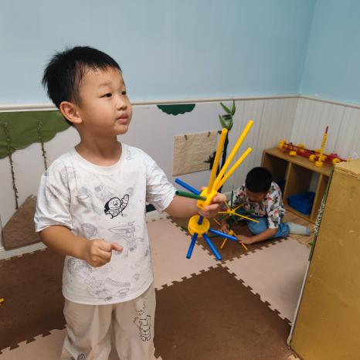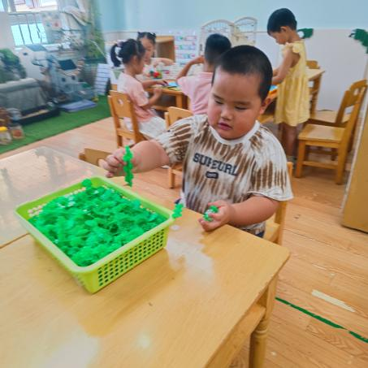

在建构、拼搭之前，小朋友要先想一想，自己想要建构什么物品，学会有计划性的游戏哦！

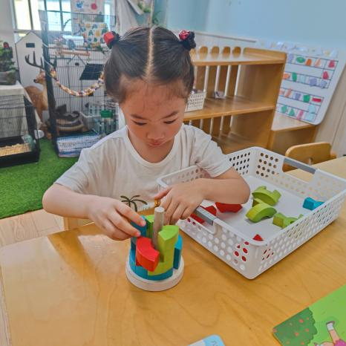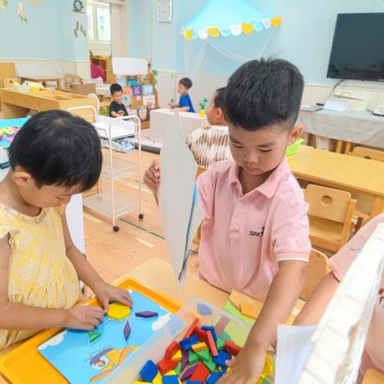

找一找、拼一拼，你可以拼出上面的图案吗？

这个玩具有点难度，需要多次尝试哦，加油！

**四、今日食谱**

午餐：排骨焖饭、鸡汤

下午点心：面条

面水果：梨子、西梅